|  |  |  |
| --- | --- | --- |
| **المملكة العربية السعودية.** |  |  |
| **وزارة التعليم.** |
| **إدارة تعليم** ................................ |
| **مكتب تعليم** .............................. |
| **مدرسة** .................................... |
| **اختبار ( منتصف الفصل ) الدراسي الثاني للعام الدراسي 1446هـ** | | |
| **الاسم :** .................................................................................................. | | |

**20**

|  |  |  |  |  |  |  |  |  |  |  |  |  |  |  |  |  |  |  |  |  |  |  |  |  |  |  |  |  |  |  |  |  |  |  |  |  |  |  |  |  |  |  |  |  |  |  |  |  |  |  |  |  |  |  |  |  |  |  |  |  |  |  |  |  |  |  |  |  |  |  |  |  |  |  |  |  |  |  |  |  |  |  |  |  |  |  |  |  |  |  |  |  |  |  |  |  |  |  |  |
| --- | --- | --- | --- | --- | --- | --- | --- | --- | --- | --- | --- | --- | --- | --- | --- | --- | --- | --- | --- | --- | --- | --- | --- | --- | --- | --- | --- | --- | --- | --- | --- | --- | --- | --- | --- | --- | --- | --- | --- | --- | --- | --- | --- | --- | --- | --- | --- | --- | --- | --- | --- | --- | --- | --- | --- | --- | --- | --- | --- | --- | --- | --- | --- | --- | --- | --- | --- | --- | --- | --- | --- | --- | --- | --- | --- | --- | --- | --- | --- | --- | --- | --- | --- | --- | --- | --- | --- | --- | --- | --- | --- | --- | --- | --- | --- | --- | --- | --- | --- |
| **السؤال الأول:**   |  |  |  |  |  | | --- | --- | --- | --- | --- | | **أ - نختار الإجابة الصحيحة لكل فقرة من الفقرات التالية:** | | | | | | 1 | **من الأمراض المعدية :** | | | | | الضغط | السكري | السمنة | الأنفلونزا | | 2 | **تعتبر الفئران والكلاب والبعوض نواقل :** | | | | | حيوية | صناعية | ميتة | صحية | | 3 | **المناعة ............ تدوم فترة قصيرة نحتاج فيها لأخذ اللقاح أكثر من مرة .** | | | | | الطبيعية | الاصطناعية | الدموية | الدم | | 4 | **الخلايا التي تهاجم مسببات المرض هي :** | | | | | خلايا الدم البيضاء | خلايا الدم الحمراء | الصفائح الدموية | بلازما الدم | | 5 | **المصدر الرئيس للطاقة في أجسامنا هو :** | | | | | البروتينات | الكربوهيدرات | الدهون | الفيتامينات | | 6 | **يمثل ثلثي جسم الانسان تقريبا :** | | | | | الماء | السكريات | الكربوهيدرات | الأملاح المعدنية |   **ب - نكمل الخريطة التالية حسب ماهو مطلوب :**  **( مالعادات الصحية التي تجنبنا الأمراض )**    ........................  **السؤال الثاني :**   |  |  |  |  |  | | --- | --- | --- | --- | --- | | **ب ـ نحدد كلمة صح أو خطأ لكل فقرة من الفقرات الآتية:** | | | | | | 1 | **ينبغي علينا ممارسة الرياضة بشكل يومي.** | * صح | * خطأ | | | 2 | **جميع الفطريات ضارة** | * صح | * خطأ | | | 3 | **لتطوير جهازنا المناعي نحتاج الى التطعيم** | * صح | | * خطأ | | 4 | **من طرق أنتقال العدوى الطعام المكشوف .** | * صح | | * خطأ | | 5 | **الصحة هي حالة أكتمال السلامة الجسدية والعقلية والنفسية** | * صح | | * خطأ | | 6 | **من مجموعات الغذاء البروتين الذي يوجد في الخبز** | * صح | | * خطأ | | 7 | **تقع مجموعات الحبوب في قاعدة الهرم الغذائي** | * صح | | * خطأ | |

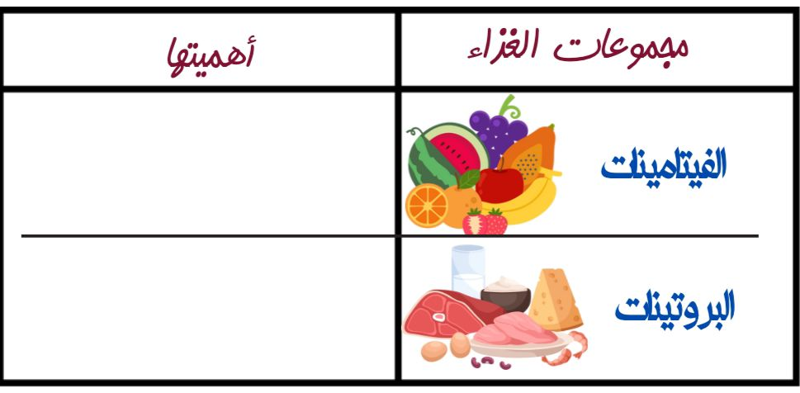**ب - نصل مجموعات الغذاء بالعبارات المناسبة لها :**

**تعويض الخلايا التالفة في الجسم**

**بناء خلايا جديدة والوقاية من الأمراض**

**ج - مالمقصود بالمرض ؟**

..................................................................................................

**انتهت الأسئلة ,,,,**

**سكره الشمري**

**انتهت الأسئلة ,,,,,,,,,**

**سكره الشمري**



**الصف: رابع ابتدائي**

**اليوم :**

**التاريخ : / /1446هـ**

**المملكة العربية السعودية**

**وزارة التعليم**

**إدارة تعليم منطقة .........**

**مدرسة ...............**

**20**

**20**

**20**

**20**



**اختبار الفترة لمادة العلوم للصف الرابع ابتدائي الفصل الدراسي الثاني**

اسم الطالبة: ......................................................



اختار الإجابة الصحيحة:

|  |  |  |  |  |  |  |  |
| --- | --- | --- | --- | --- | --- | --- | --- |
| **1-درجة حرارة جسم الإنسان الطبيعية هي:** | | | | | | | |
| **أ** | **39 o س** | **ب** | **38 o س** | **ج** | **37 o س** | **د** | **36 o س** |
| **2- الأمراض ............................... تنتقل من مخلوق إلى آخر .**  قارني بين الانقسام المتساوي والانقسام المنصف: | | | | | | | |
| **أ** | **النفسية** | **ب** | **المعدية** | **ج** | **الغير معدية** | **د** | **العقلية** |
| **3- ما الخلايا التي تهاجم مسببات الأمراض:** | | | | | | | |
| **أ** | **خلايا الدم الحمراء** | **ب** | **خلايا الدم البيضاء** | **ج** | **الخلايا العصبية** | **د** | **الخلايا الجلدية** |
| **4- تعد الكلاب و البعوض والفئران والطيور و البعوض نواقل:** | | | | | | | |
| **أ** | **صناعية** | **ب** | **حيوية** | **ج** | **لا حيوية** | **د** | **مجهرية** |
| **5- يمثل الغذاء الصحي:** | | | | | | | |
| **أ** |  | **ب** |  | **ج** |  | **د** |  |



اضع علامة  او  امام العبارات التالية:

اضع علامة  او  امام العبارات التالية:

|  |  |
| --- | --- |
|  | 1- في مقياس القساوة يشير الرقم 1 الى المعدن الأكثر قساوة. |
|  | 2- الكربوهيدرات هي المصدر الرئيسي للطاقة في الجسم غالباً. |
|  | 3- من العادات الصحية الاكثار من تناول السكريات. |
|  | 4- اللون والقساوة والبريق من الخصائص التي تميز المعادن. |
|  | 5- الاهتمام بالنظافة يجنبنا الامراض. |



اضع الكلمات التالية في اماكنها المناسبة:

**الصحة**

**العدوى**

**المعدن**

**الصخر الرسوبي**

**المرض**

|  |  |  |
| --- | --- | --- |
| 1 | ................................ | مادة طبيعية غير حية توجد عادة في قشرة الأرض وتكون صلبة. |
| 2 | ................................ | انتقال المرض من المخلوق الحي المصاب الى المخلوق الحي السليم. |
| 3 | ................................ | هي حالة اكتمال السلامة جسدياً وعقلياً ونفسياً. |
| 4 | ................................ | صخر يتكون من تجمع فتات صخور متلاصق. |
| 5 | ................................ | حالة غير طبيعية تؤثر على جسم المخلوق الحي. |



اكمل خريطة المفاهيم التالية:



اصنف **الامراض التالية الى امراض معدية وامراض غير معدية:**

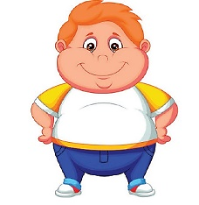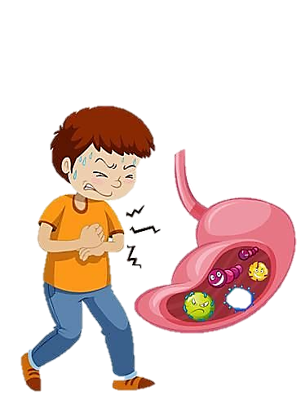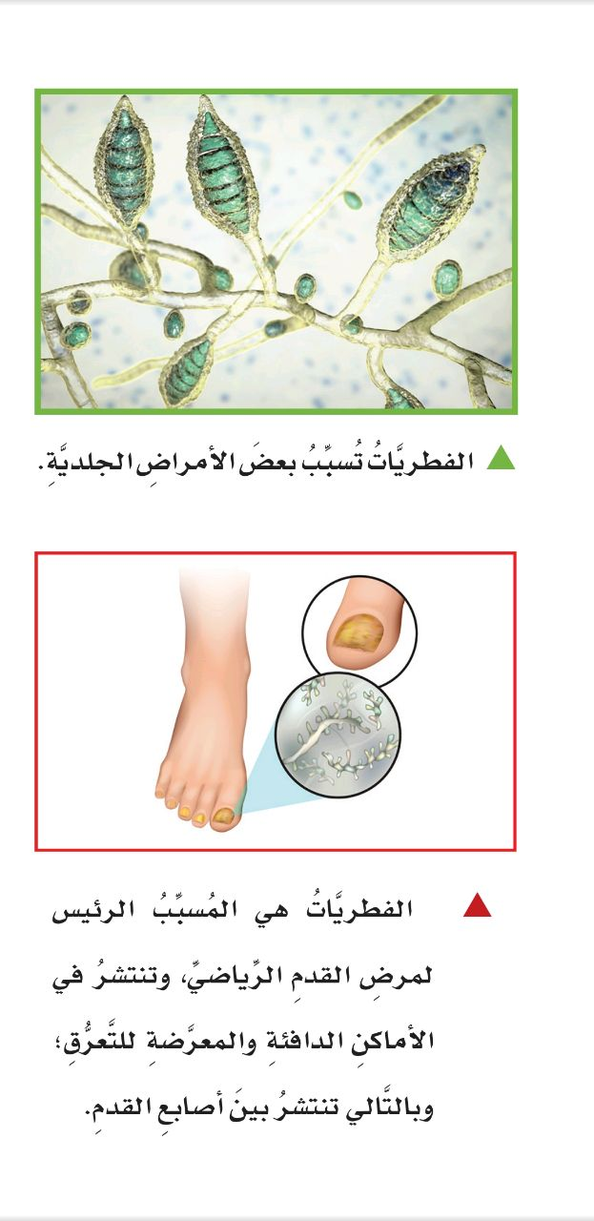

السمنة فايروس كورونا الكوليرا القدم الرياضي

مرض............ مرض.................. مرض................. مرض................

انتهت الاسئلة

دعواتي لكن بالتوفيق والنجاح

**المعلمة: أمل الزهراني**

|  |  |  |  |  |  |  |
| --- | --- | --- | --- | --- | --- | --- |
| المملكة العربية السعودية. | |  | | |  | |
| وزارة التعليم. | |
| إدارة تعليم ................................ | |
| مكتب تعليم ............................... | |
| مدرسة .................................... | |
| اختبار منتصف الفصل الدراسي الثاني للعام الدراسي 1446هـ  **20** | | | | | | |
| الصف: رابع | المادة: علوم | | الشعبة: | التاريخ: / /1446هـ | | اليوم: |
| اسم الطالبـ/ـة: .................................................................................................... | | | | | | |

|  |  |  |
| --- | --- | --- |
| السؤال الأول: أ- ضع علامة (✓) أمام العبارة الصحيحة أو علامة (Χ) أمام العبارة الخاطئة: | | |
| 1 | فقر الدم من الأمراض الغير معدية. | ( ) |
| 2 | توجد بكتيريا نافعة فقط. | ( ) |
| 3 | الطعام والشراب المكشوف من مسببات الأمراض. | ( ) |
| 4 | التمارين الرياضية تضعف عضلات الجسم. | ( ) |

|  |  |  |
| --- | --- | --- |
| السؤال الأول: ب - أمامك مجموعة من المصطلحات اختار/ــي المناسب ثم اكتبه/ ـيه أمام كل تعريف:  (المرض – العدوى – الصحة) | | |
| 1 | هي حالة اكتمال السلامة الجسدية والنفسية والعقلية. | ..................................... |
| 2 | انتقال المرض من المخلوق الحي المصاب إلى المخلوق الحي السليم. | ..................................... |
| 3 | حالة غير طبيعية تؤثر على جسم المخلوق الحي. | ..................................... |

|  |  |  |
| --- | --- | --- |
| السؤال الأول: ج- نختار الرقم الصحيح ونكتبه أمام العبارة المناسبة. | | |
| 1- الكربوهيدرات |  | تعطي الجسم الدفء وتخزن الفيتامينات. |
| 2- الدهون |  | المصدر الرئيسي للطاقة في أجسامنا. |
| 3- البروتينات |  | تساعد الجسم على النمو وتعويض الخلايا التالفة. |

|  |  |  |  |
| --- | --- | --- | --- |
| السؤال الثاني: أ- اختار الإجابة الصحيحة لكل فقرة من الفقرات التالية. | | | |
| 1 | الخلايا المسؤولة عن حماية الجسم ومحاربة الأمراض والجراثيم هي خلايا .................... | | |
| الدم البيضاء | الدم الحمراء | البلازما |
| 2 | مرض مزمن غير معدي ينتج عن خلل في مستويات الأنسولين. | | |
| الحساسية | السكري | فقر الدم |
| 3 | تتكون المناعة ............................. عن طريق أخذ التطعيم أو اللقاحات. | | |
| الاصطناعية | الطبيعية | الآلية |
| 4 | من العادات الصحية التي تجنبنا الأمراض؟ | | |
| السهر | الغذاء المتوازن | عدم الاستحمام |
| 5 | أي الكلمات تصف الشكل الذي أمامك؟ | | |
| الهرم الغذائي | الطاقة | الغذاء |

|  |  |  |
| --- | --- | --- |
| السؤال الثاني: ب- صنفي الأمراض التي أمامك إلى (مرض معدي أو مرض غير معدي) | | |
|  |  |  |
| ................................................ | ................................................ | ................................................ |

|  |  |  |
| --- | --- | --- |
| السؤال الثاني: ج – أعطي مثال واحد فقط | | |
| 1 | ناقل حيوي | ...................................................................... |
| 2 | مصادر الفيتامينات | ..................................................................... |

انتهت الأسئلة

معلم/ ــة المادة

انتهت الأسئلة

معلم/ــة المادة:

انتهت الأسئلة

معلم/ـــة المادة



**المملكة العربية السعودية**

**وزارة التعليم**

**الإدارة العامة للتعليم بمنطقة ......**

**الصف :**

**المـادة :**

**اليوم :**

**التاريخ : / / 1446 هـ**

**اختبار (منتصف الفصل ) مادة العلوم للصف الرابع الفصل الدراسي الثاني لعام 1446 هـ**

**20**

**اسم الطالب/ة :** *.....................................................................................* **الدرجة الكلية**

**السؤال الأول :-**

**10**

**أ ) ما المصطلح العلمي المناسب للعبارات التالية :-**

**(** .................................**) حالة غير طبيعية تؤثر على جسم المخلوق الحي .**

**(** ................................. **) قدرة الجسم على التصدي لمسببات الامراض .**

**(** ................................. **) انتقال المرض من الشخص المصاب الى الشخص السليم .**

**ب ) نكمل الفراغات التالية ( السكري ، البيضاء ، الأصطناعية ، حيوية )**

**1- تعتبر الكلاب والبعوض والفئران نواقل** .................................

**2-المناعة** ............................. **تدوم فترة قصيرة نحتاج فيها لأخذ اللقاح أكثر من مرة .**

**3-الخلايا المسؤولة عن حماية الجسم ومهاجمة مسببات الأمراض هي خلايا الدم** ................

**4-** ................................. **مرض ينتج عن خلل في مستويات الانسولين التي يفرزها البنكرياس .**

**ج ) نصنف الأمراض التالية الى ( معدية _ غير معدية ) :-**

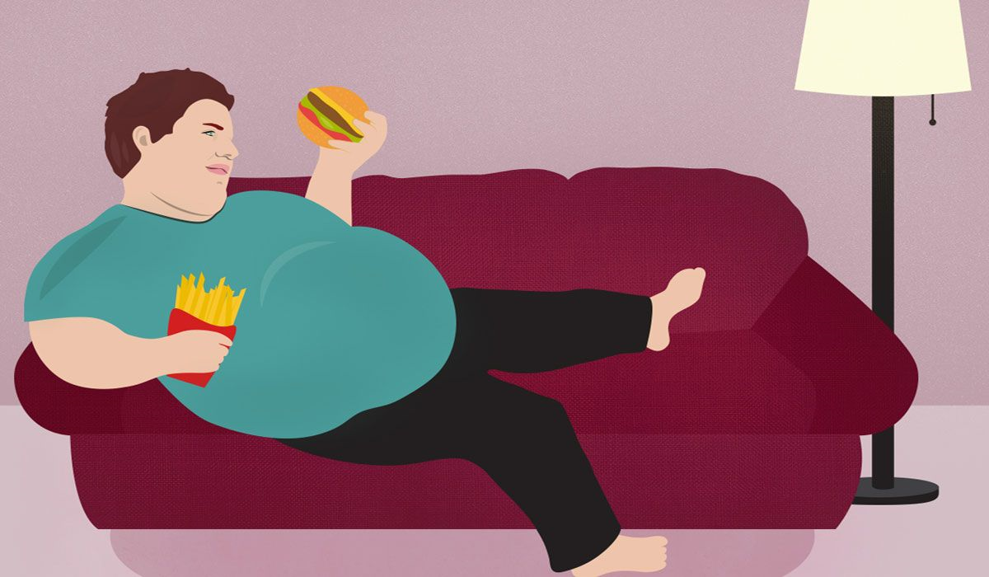



.

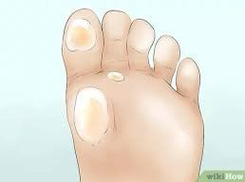

**................................................................... ................ز...............................................ز ............................................................ز.........**

**يتبع**

**السؤال الثاني :-**

**10**

**أ ) / نضع أشاره ( √ ) أمام العبارات الصحيحة وأشاره ( Χ ) أمام الخاطئة :**

**1- جميع الفطريات ضارة (**.............**)**

**2- تسهم النظافة في منع أنتشار المرض (**.............**)**

**3- المصدر الرئيسي للطاقة في اجسامنا هي الكربوهيدرات (**.............**)**

**4- لتطوير جهازنا المناعي نحتاج الى التطعيم (**............**)**

**ب ) مثالا لكل من :**

**1_ عادة صحية ..................................**

**2_ مصادر الفيتامينات ...................................**

**3_ طرق أنتقال العدوى . ..................................**

**ج ) نصل مجموعات المواد الغذائية بالعبارات المناسبة لها :**

|  |  |  |
| --- | --- | --- |
| **1 – البروتينات** | ................ | **ا / تزود الجسم بالطاقة وتمنحه الدفء** |
| **2- الفيتامينات** | ................ | **ب/ تساعد الجسم على النمو وتعويض الخلايا التالفة** |
| **3- الدهون** | ................ | **ج/ تحافظ على صحة الجسم وبناء خلايا جديدة** |

**انتهت الأسئلة**

**اعداد المعلمة / سكرة الشمري**

**المملكة العربية السعودية**

**وزارة التعليم**

**تعليم ........**



**اختبار ( منتصف الفصل الدراسي الثاني ) مادة العلوم للصف الرابع لعام 1446 هـ**

**20**

**اسم الطالب/ ................................................................**

**استعن بالله ثم اجب على الاسئلة**

**السؤال الأول**

**ضع علامة (** √ **)أمام العبارة الصحيحة وعلامة (** X **)أمام العبارة الخاطئة**

**أ**

|  |  |  |
| --- | --- | --- |
| **1** | **من مجموعات الغذاء البروتين الذي يوجد في الخبز** | **( )** |
| **2** | **من العادات الصحية التي تجنبنا الامرض الاهتمام بالنظافة** | **( )** |
| **3** | **يعرف الغذاء المتوازن بتناول الكمية المناسبة من الاطعمة كل يوم** | **( )** |
| **4** | **تقع مجموعة الحبوب في في قاعدة الهرم الغذائي** | **( )** |
| **5** | **من الامثلة على الامراض الغير معدية الكوليرا** | **( )** |
| **6** | **ينبغي علينا ممارسة الرياضة بشكل يومي** | **( )** |
| **7** | **يشكل الماء ثلثي جسم الإنسان** | **( )** |
| **8** | **الصحة هي حالة اكتمال السلامة الجسدية والعقلية والنفسية** | **( )** |
| **9** | **الكربوهيدرات هي المصدر الرئيسي للطاقة في الجسم** | **( )** |
| **10** | **يحتاج الجسم إلى 5 ساعات من النوم ليلا** | **( )** |

**أكمل الفراغات الاتية**

**ب**

|  |  |
| --- | --- |
| **1** | **.................. عدوى فيروسية تصيب الرئتين والشعب الهوائية** |
| **2** | **نحصل على الفيتامينات من .......................** |
| **3** | **من الأمراض الغير معدية .....................** |
| **4** | **................ هي قدرة الجسم على التصدي للمرض** |
| **5** | **حالة غير طبيعية تؤثر على جسم المخلوق الحي .............................** |

**5**

**10**

**السؤال الثاني**

**ضع دائرة على الحرف الذي يسبق الإجابة الصحيحة لكل مما يلي :**

**1- مرض معد ...**

|  |  |  |  |
| --- | --- | --- | --- |
| السمنة | ب | السكري | أ |
| الانفلونزا | د | الضغط | ج |

**2- الذي يسبب لنا الامرض هو...**

|  |  |  |  |
| --- | --- | --- | --- |
| البكتيريا | ب | الفيروس | أ |
| جمسع ماسبق | د | الفطريات | ج |

**3- درجة حرارة جسم الإنسان الطبيعية هي ...**

|  |  |  |  |
| --- | --- | --- | --- |
| 37° | ب | 39° | أ |
| 35° | د | 28° | ج |

**4-: الخلايا التي تهاجم مسببات المرض هي ...**

|  |  |  |  |
| --- | --- | --- | --- |
| خلايا الدم الحمراء | ب | خلايا الدم البيضاء | أ |
| الصفائح الدموية | د | بلازما الدم | ج |

**5- هي سلوكيات تفيد وتساعد الانسان على المحافظة على جسمة ..**

|  |  |  |  |
| --- | --- | --- | --- |
| التطعيم | ب | الغذاء المتوازن | أ |
| المناعة | د | العادات الصحية | ج |

**5**

**مالمقصود بالهرم الغذائي ؟**

**أ**

**السؤال الثالث**

............................................................................................................

**اكتب مثالين على طرق انتقال المرض ؟**

**ب**

.............................................................................................................

**انتهت الاسئلة مع تمنياتي لكم بالتوفيق والنجاح**

أبو راكان



**المملكة العربية السعودية**

**وزارة التعليم**

**إدارة التعليم بـمحافظة بيشة**

**مكتب التعليم بـوسط بيشة**

**مدرسة كتنة هرجاب**

**اختبار الفترة لمادة العلوم**

**الصف الرابع الابتدائي**

**الفصل الدراسي الثاني**

**اسم الطالبة: ........................................................................................**

**السؤال الأول: ضع المصطلح العلمي المناسب للعبارات التالية:-**

1. **.............................. هو حالة غير طبيعية تؤثر على جسم المخلوق الحي.**
2. **.............................. هي جرعات يوصى بها للتقليل من فرص الإصابة بالمرض.**
3. **.............................. هي قدرة الجسم على التصدي لمسببات الأمراض.**
4. **.............................. هي حالة اكتمال السلامة الجسدية والعقلية والنفسية وليست مجرد انعدام المرض.**
5. **.............................. هو دليل يحدد حاجات الفرد الغذائية التي يجب تناولها.**
6. **.............................. هي مصدر الطاقة الرئيس في الجسم.**
7. **.............................. هي المواد التي تدخل في تكوين العظام والأسنان.**
8. **.............................. هي مواد تساعد الجسم على النمو وتعويض الخلايا التالفة.**
9. **.............................. يشكل ثلثي جسم الإنسان تقريباً ويحافظ على درجة حرارة الجسم.**
10. **.............................. هو المخلوق الحي الناقل للمرض.  
      
    السؤال الثاني : أجيبي عن الأسئلة التالية:**
11. **فسري تصنيف السكري من الأمراض غير المعدية؟**

**.................................................................................................................................................................**

**.................................................................................................................................................................**

1. **فسري العبارة .. ينصح الأطباء بعدم مخالطة الأشخاص المصابين بالأمراض المعدية؟**

**.................................................................................................................................................................**

**.................................................................................................................................................................**

1. **لماذا يخطئ بعض المرضى في التمييز بين الزكام والإنفلونزا؟**

**.................................................................................................................................................................**

**.................................................................................................................................................................**

**السؤال الثالث: اختاري الإجابة الصحيحة للعبارات التالية :-   
1/ درجة حرارة جسم الإنسان الطبيعية:**

**أ/ 39 درجة سيللوز. ب/29 درجة سيللوز. ج/ 37 درجة سيللوز. د/ 27 درجة سيللوز.**

**2/ ما الخلايا التي تهاجم مسببات المرض:**

**أ/ خلايا الدم الحمراء. ب/ خلايا الدم البيضاء. ج/ الخلايا العصبية. د/ الصفائح الدموية.**

**3/ أجسام غير حية قادرة على إصابة المخلوقات الحية بالأمراض ولا ترى بالعين المجردة:**

**أ/ البكتيريا. ب/ الفيروسات. ج/ الفطريات. د/ الحشرات.**

**4/ تعرضت منى لكسر في القدم ما المشروب الذي تنصحينها بشربه ليمد جسمها بالكالسيوم:**

**أ/ القهوة. ب/مشروب غازي. ج/ الشاي. د/ الحليب.**

**السؤال الرابع:**

**1/ صنفي المواد الغذائية التالية: (بيض – سمك – أرز – خبز) إلى مجموعتين:**

|  |  |
| --- | --- |
| **مجموعة الكربوهيدرات** | **مجموعة البروتينات** |
|  |  |
|  |  |

**2/ كيف يتم اكتشاف المرض؟**

**.......................................................................................................................................................................**

**.......................................................................................................................................................................**

**.......................................................................................................................................................................**

**.......................................................................................................................................................................**

**.......................................................................................................................................................................**

**.......................................................................................................................................................................**

**بالتوفيق ...**

**معلمة المادة: أ/ هدى هادي سعيد الشهراني**